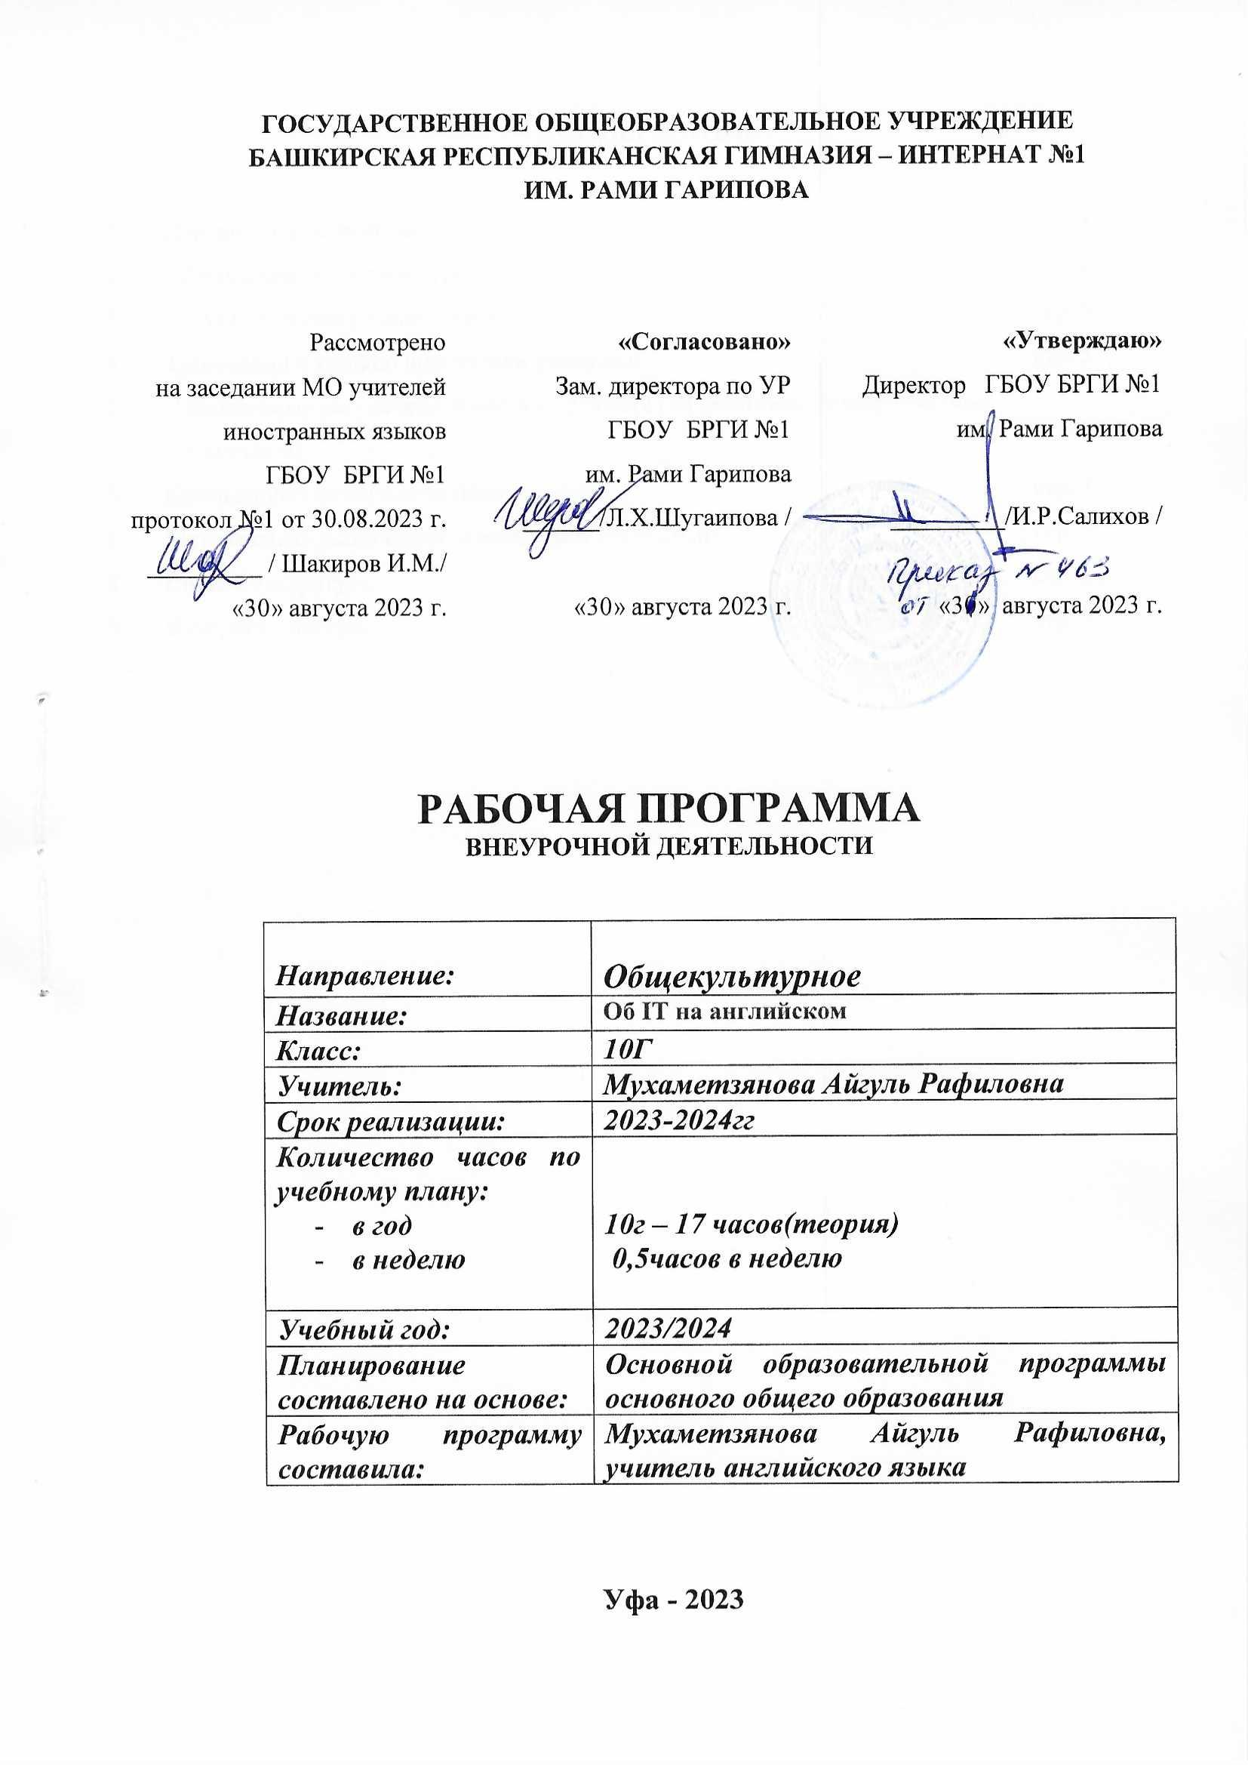

СОДЕРЖАНИЕ

1. | Пояснительная записка | стр. 3
2. | Общая характеристика курса | стр. 4
3. | Структура и содержание курса | стр. 5
4. | Требования к уровню подготовки учащихся | стр. 5
5. | Планируемые результаты освоения предмета (личностные, метапредметные, предметные) | стр. 6
6. | Календарно-тематическое планирование | стр. 7
7. | Материально-техническое обеспечение программы | стр. 9
8. | Список литературы | стр. 9
9. | Интернет - ресурсы | стр. 9

- Пояснительная записка
Рабочая программа составлена в соответствии со следующими нормативно-правовыми инструктивно-методическими документами:

- Федерального закона Российской Федерации от 29 декабря 2012 года № 273-ФЗ «Об образовании в Российской Федерации»;
- Федерального образовательной программы среднего общего образования разработанной в соответствии с порядком разработки и утверждения федеральных основных общеобразовательных программ, приказ от 30 сентября 2022г,№ 874 (зарегистрирован Министерством юстиции РФ 2 ноября 2022, регистрационный № 70809);
- Устава ГБОУ БРГИ №1 имени Рами Гарипова;
- Основной образовательной программы среднего общего образования (в том числе учебного плана) ГБОУ БРГИ №1 им.Р.Гарипова.
- Учебно-методического комплекта English for IT by MajaOleinikzak, Pearson Education Limited 2018.

Предлагаемый внеурочной деятельности предназначена для учащихся 10 – 11 классов технического профиля.

Цели и задачи обучения
Цель: формирование у учащихся поисково-исследовательских, творческих, интеллектуально-деятельностных умений и навыков в процессе овладения научными или прикладными знаниями из различных предметных областей средствами иностранного языка.
Задачи:
Образовательные:
- развитие познавательной активности и направленной учебной деятельности по решению проблемной коммуникативной задачи, развитие и совершенствование предметной компетенции (языковые и речевые навыки и умения);
- умение работать в информационной образовательной среде с разными источниками и носителями информации, в том числе ЦОР, Интернет, СМИ;
- развитие у учащихся умения эффективного чтения технической литературы и восприятия аутентичных текстов технической направленности на английском языке на слух;
- совершенствование навыков построения основных типов монологических (разного вида) и диалогических высказываний и умения выражать основную мысль прочитанного/услышанного;
- формирование навыков распознавания и использования в речи новых лексических единиц, расширение активного и пассивного словарного запаса;
- развитие фонематического слуха и произносительных навыков посредством прослушивания и воспроизведения аудиотекстов литературных произведений;
- развитие навыков распознавания в связном тексте и использования в речи наиболее часто употребляемых грамматических явлений и структур.
Развивающие:
- развитие мотивации к дальнейшему овладению английским языком и культурой;
-развитие мотивации учащихся к поисковой, исследовательской и проектной деятельности, используя средства иностранного языка;
- развивать учебные умения и формировать у учащихся рациональные приемы овладения иностранным языком;
- формировать у детей готовность к общению на иностранном языке;
- развивать технику речи, артикуляцию, интонации;
Воспитательные:
- развитие личностных качеств – трудолюбия, ответственности, прилежания, коммуникативности, креативности, мобильности, самостоятельности, толерантности;
- формирование критического мышления, для которого характерны гибкость, рефлек-сивность, осознание внутренней многозначности позиции и точек зрения, альтернатив-ности принимаемых решений.

- Общая характеристика курса/занятий (внеурочная деятельность)

«Технический английский» - это внеурочная деятельность для тех, кому английский необходим в области компьютерных технологий. Курс отличается наличием огромного количества текстов и тематической лексики, которые способствуют формированию у учащихся активного словаря для применения в описываемой области, а для отработки правил англоязычной грамматики издание предлагает комплекс упражнений, тематика которых тесно связана с интернетом, компьютером, программным обеспечением и т.д.

Актуальность курса определяется современными требованиями к уровню общего развития обучающихся, а именно необходимостью практического овладения новыми информационными технологиями и английским языком. Знакомясь с содержанием курса, обучающиеся получают возможность ориентироваться в условиях развития современных технологий. Учитывая то, что использование компьютера становится повсеместным, дети имеют возможность попробовать свои силы в качестве пользователя компьютером. Это делает курс актуальным и с точки зрения предпрофильной подготовки, так как многие профессии связаны с применением и компьютера и английского языка. Важным достоинством курса является его интегрированный характер.
Актуальность содержания мотивирует обучающихся к изучению английского языка, способствует развитию учебных, коммуникативных и информационно-коммуникационных умений и навыков.
- Структура и содержание курса.
Курс состоит из 8 модулей. Каждая из которых включает 4 вида речевой деятельности: чтение, говорение, аудирование и письмо и тестирование.

1 модуль. Работа в IT технологии. Знакомство. Описание работы, режима дня. Знакомство с IT акронимами. Письмо «Бизнес», говорение, ролевая игра. Тест 1. 11 часов.

2 модуль .Компьютерные системы. Аппаратура, программное обеспечение.Работа с компьютером. Использование компьютера. Степени сравнения прилагательных. Аудирование. E-mail с рекомендацией. Тест 2 .11 часов.

3 модуль. Вебсайты. Обсуждение целей и особенностей вебсайтов. Вопросительные слова. Разработка вебсайта. Предложение.Тест 3 . 11 часов.

4 модуль. База данных. Обработка данных. Вежливая просьба. Короткие вопросы для проверки понятия. Накопительные и дублирующие данные. Просьба совета, давать совет. Преимущества и недостатки базы данных. Подготовка рекомендаций. Тест 4.11 часов.

5 модуль. Электронная торговля. Электронно –коммерческая компания. Количественные местоимения. Преимущества и недостатки онлайн покупок. Связки. Will. Подготовка презентации. Тест 5.11 часов.

6 модуль. Сетевая система.because.Сетевое оборудование. Предложение. Говорим о прошлом. Pastsimple. Работа и скорость сети. Тест 6.11 часов

7модуль. Информационно-техническая поддержка. Present perfect. Ремонт компьютерной аппаратуры. Used to. Обслуживание клиентов. Тест 7.5 часов.

8модуль. Информационно-техническая безопасность. Решение проблем. May, might.Защита компьютера. Правила безопасности. Сообщение о инцидентах. Тест 8. Итоговый тест.6 часов.

- Требования к уровню подготовки учащихся:

В результате изучения курса ученик должен

знать:
- понятия на англ.языке, связанные с информационными технологиями;
- основные правила грамматики
- правила технического перевода

уметь:

    - понимать звучащую англоязычную речь;
    - запрашивать необходимую информацию;
    - адекватно реагировать на реплики и поддерживать беседу;
    - лаконично высказываться.
    - умение работать с информацией и c текстом;
    - выделять главную мысль и анализировать информацию;
    - делать обобщения и выводы;
    - использовать компьютерные и Интернет технологии.

- Личностные, метапредметные, предметные результаты освоения предмета
Личностные результаты обучения:
- уметь самостоятельно мотивировать внеклассную деятельность;
- сознательно планировать, организовывать и анализировать свою деятельность
- быть способным к объективномусамооцениванию и самокорректировке результатов;
- работать индивидуально, в группе, полемизировать в рамках толерантных отношений;
- быть способным к выбору решения любой проблемы с точки зрения гуманистической позиции;
- понимать и реализовывать себя как субъект, способный к творческому изменению, самосозиданию.
- стремление к совершенствованию собственной речевой культуры в целом;
- развитие таких качеств, как воля, целеустремленность, креативность, инициативность, эмпатия, трудолюбие, дисциплинированность;

Метапредметные результаты:
- работать с различными видами информации (структурировать информацию, осуществлять маркирование, составлять тезисы, вопросы.);
- общаться с другими людьми в рамках толерантных отношений;
- владеть приемами публичного выступления, уметь презентовать свою деятельность и свои результаты, формулировать проблемные вопросы, формулировать выводы, быть способным к корректировке и дальнейшему исследованию;
- быть способным к индивидуальной учебной работе, а также при сотрудничестве в парах или группах моделировать и регулировать процессы взаимодействия;
- развитие исследовательских учебных действий, включая навыки работы с информацией; поиск и выделение нужной информации, обобщение и фиксация информации;
- осуществление регулятивных действий самонаблюдения, самоконтроля, самооценки в процессе коммуникативной деятельности на иностранном языке;

Предметные результаты:
- уметь анализировать собственные результаты, находить пути усовершенствования своих пробелов;
- совершенствование языковых и речевых умений иноязычного общения: лексических, грамматических, произносительных в аудировании, чтении, письме и говорении при решении конкретной коммуникативной задачи;
- владение знаниями о социокультурной специфике страны/стран изучаемого языка и умение строить свое речевое и неречевое поведение адекватно этой специфике;
- достижение порогового уровня владения иностранным языком, позволяющего ученикам общаться в устной и письменной формах как с носителями изучаемого иностранного языка, так и с представителями других стран, использующими данный язык как средство общения;
- сформированное умение использовать иностранный язык как средство для получения информации из иноязычных источников в образовательных и самообразовательных целях.

- Календарно-тематическое планирование
№ | Тема занятия | Виды  деятельности | Планируемые результаты |  |  | Дата
 |  |  | предметные | метапред-метные | личностные | план | факт
1 | Работа в IT технологии.  Вводный урок. Знакомство. | Говорение | Выучить лексику по теме | Составлять диалог | работать в парах | 06.09
2 | Работа в IT технологии Повторение. | Говорение | делать сообщение в связи с прочитанным/прослушанным текстом. | Составлять диалог | Работать в парах | 13.09
3 | Знакомство с IT акронимами. | Письмо  Чтение  Говорение | Выучить лексику по теме | Формулировать проблемных вопросов, формулировать выводов | развить инициативность, эмпатия, трудолюбие, дисциплинирован-  ность | 20.09
4 | Компьютерные системы. Аппаратура, | Аудирование  Письмо | Выучить лексику по теме | развить коммуникативной компетенции, | Работать в парах | 27.09.
5 | Программное обеспечение. | Чтение  Говорение | Повторить лексику | прогнозировать содержание  текста по заголовку | развить такие качества, как инициативность | 04.10
6 | e-mail повторение. | Чтение  Говорение | Писать E-mail | развитие исследовательских учебных действий | Работать в парах | 10.10
7 | Вебсайты. Новая лексика | Аудирование  Чтение | Работать с вебсайтами | выделять основную мысль | развить инициативность, эмпатия, трудолюбие, дисциплинирован-  ность | 18.10.
8 | Обсуждение целей вебсайтов. | Говорение | выделять основную мысль в воспринимаемом на слух тексте | развить коммуникативную компетенцию | Работать в группах | 25.10
9 | Разработка вебсайта | Аудирование  Письмо | выделять основную мысль в воспринимаемом на слух тексте | развить коммуникативную компетенцию | развить такие качества, как инициативность | 08.11
10 | База данных. Обработка данных. | чтение  Говорение | Повторить фразы | прогнозировать содер-жание текста по заголовку | Работать в парах | 15.11
11 | Обработка данных. | Письмо  Говорение | Выучить лексику по теме | Уметь определять тему | Работать в группах | 22.11
12 | Обработка данных. | Чтение | Повторить фразы | Развить коммуник. компетенцию | Работать самостоятельно | 29.11
13 | Электронная торговля | Письмо | Повторить лексику модуля и грамматику | развитие исследовательских учебных действий | развить инициативность, эмпатия, трудолюбие, дисциплинирован-  ность | 6.12
14 | Онлайн покупки | Аудирование  Письмо  Чтение  Говорение | Выучить лексику по теме | прогнозировать содержание текста по заголовку | Работать самостоятельно | 13.12
15  16  17 | Сетевая система.  Инф-техническая поддержка.  Инф-техническая безопасность. | Аудирование  Говорение | Выучить вежливые фразы | выделять основную мысль | Работать в парах | 20.12  27.12

- Материально-техническое обеспечение программы

Учебно-методическое обеспечение курса
Олейникзак М. «English for information technology»,1 часть :Longman, 2015.

Учебное оборудование
1.Компьютер.
2.Выход в интернет.
- Список литературы

1. Бобылева Л.И. Английский язык для работающих с ЭВМ: Учеб. пособие. МН.: Экоперспектива, 2003. – 200с.
2. Гольцова Е.В. Английский язык для пользователей ПК и программистов: Самоучитель. – СПб.: Корона, 2004. – 480с.
3. Малютин Э.А. Английский язык для программистов: Тексты и упражнения. – М.: Память, 1992. – 96с.
4. Мостицкий И.Л. Новейший англо-русский толковый словарь по современной электронной технике. – М.: Лучшие книги, 2000. – 544с.
5. Олейникзак М. «English for information technology»,1 часть :Longman, 2015.
6. Полякова Т.Ю. Английский язык для диалога с компьютером: Учеб. пособие. – М.: Высш. шк., 2003. – 190с.
7. Радовель В.А. Английский язык. Основы компьютерной грамотности: Учеб. Пособие. – Ростов н/Д: Феникс, 2005. – 224с.

- Интернет – ресурсы
  - https://www.youtube.com/channel/UCuBq249ndKj3OCErr9DzclA
  - https://www.youtube.com/channel/UCLpGFlPHvCMURvxynl-H2Yw
  - https://www.computerlanguage.com/
  - https://www.gartner.com/en/information-technology/glossary
  - https://learntocodewith.me/podcast/
  - https://www.youtube.com/watch?v=4RYqlAPIfD0&feature=emb_title

